Санкт-Петербургский Национальный Исследовательский Университет ИТМО

Факультет Программной Инженерии и Компьютерной Техники

**Лабораторная работа № 2**

по дисциплине «**Теория функций комплексного переменного**»

Вариант: **31**

Выполнили студенты:   
**Фам Данг Чунг Нгиа**

Поток: **22.1**

Преподаватель: **Ткачев Денис Сергеевич**

Санкт- Петербург

2024

1. **Задание**

В варианте **31** возьмите два рисунка **рис. 5** и **рис. 12.**

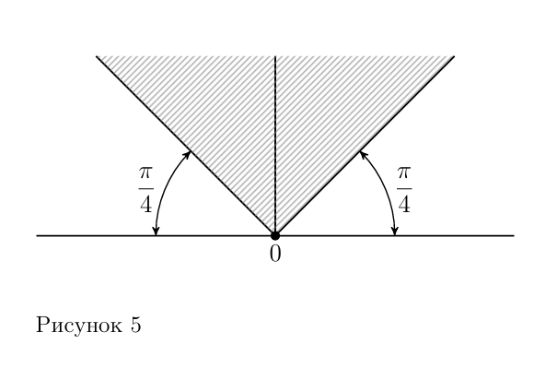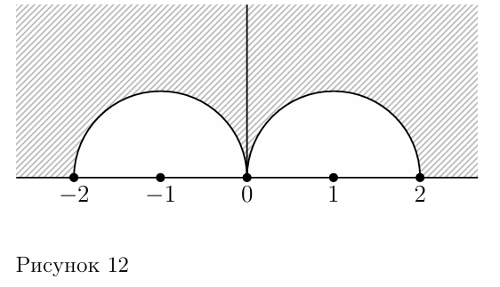

* 1. Аналитически опишите заданные множества.
  2. Воспользовавшись композицией классических преобразований, составьте конформное отображение, которое переводит первую область во вторую. *Табличка с преобразовании может быть найдена в конце данного докумнета.*
  3. Составьте обратное отображение, переводящее второе множество в первое.
  4. На любом удобном вам языке программирования напишите программу, которая нарисует первого множества и все этапы его преобразования во второе. Достаточно наглядным будет взять набор точек множества, передающий его форму (учитите, что может понадобится сделать набор «более плотным» в какой-то части множества)

1. **Решение**
   1. **Аналитически описания заданных множеств:**



**Описание**: Множество M состоит из комплексных чисел z, которые расположены в верхней части плоскости, образуя угол между прямыми $\arg\left(z\right)=\frac{π}{4}$ ​ и $\arg\left(z\right)=\frac{3π}{4}$ ​ ​. Эти числа имеют положительную мнимую часть ( Im(z)>0 ).

Множество M в рисунке 5 можно записать в следующем виде:

$$M=\left\{z∈\left.C \right| \frac{π}{4}<arg(z)<\frac{3π}{4}\right\}$$

Через декартовы координаты $z=x+ⅈ⋅y$ можно записать:



$$M=\left\{ \left(x,y\right) ϵR^{2} \left| y>\right|\left.x\right| \right\}$$

**Описание**: Множество M состоит из комплексных чисел z, которые расположены в верхней части плоскости ( Im(z)>0 ) и находятся вне двух кругов. Эти круги имеют радиус 1 и центры в точках 1 и −1.

Множество M в рисунке 12 можно записать в следующем виде:

$$M=\left\{z∈C \left|(Im{z}>0) ∧(\right|z-1\left|≥1) ∧(\right|\left.z+1\right|≥1)\right\}$$

Если записать $z=x+ⅈ⋅y$, то множество M можно выразить через декартовы координаты:

* 1. **Конформные отображения между множествами:**

Чтобы переводить первую область во вторую, в свою очередь использованы следующие комфортные отображения:

1. № 1: $w=z⋅ⅇ^{-ⅈ\frac{π}{4}}$
2. № 4: $w=z^{2}$
3. Обратно № 52: $w=arcosh z$
4. Обратно № 54: $w=1+\frac{z⋅ⅈ}{π}$
5. Обратно № 53: $w=\frac{2}{1-z}$

После процесса преобразования и сокращения формулов, мы получаем финальное комфортное отображение, которое переводит первую область (z) во вторую (w):

$$w=\frac{2πⅈ}{arcosh\left(-z^{2}⋅ⅈ\right)}$$

Обратное отображение, переводящее второе множество в первое:

* 1. **Ссылка на код программы, которая нарисует первого множества и все этапы его преобразования во второе:**

<https://colab.research.google.com/drive/1zQPaB0VdufZcwi0UTZQgyY5U4NjggaHg?usp=sharing>

* 1. **Набора изображений с каждым действием результатом отображений множеств:**

Первое конформное отображение : $w=z⋅ⅇ^{-ⅈ\frac{π}{4}}$ 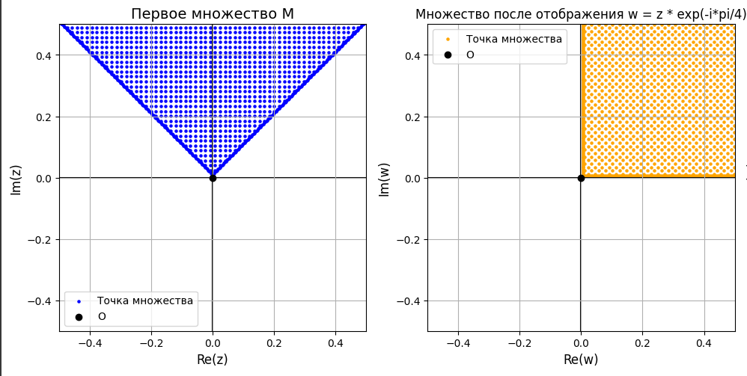

Конформное отображение : $w=z^{2}$

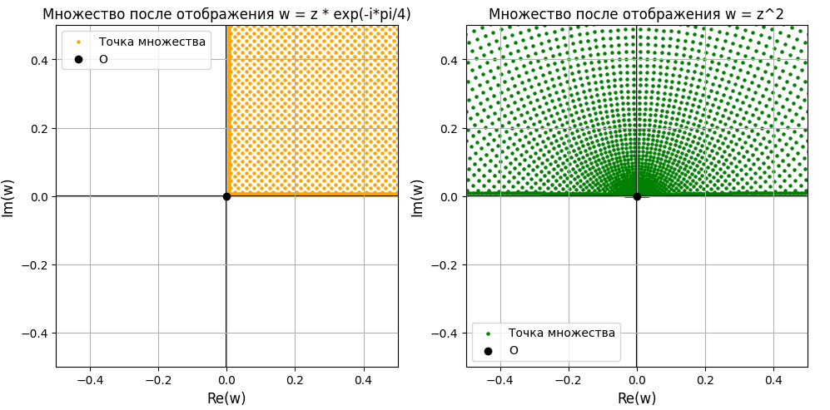

Конформное отображение : $w=arcosh z$

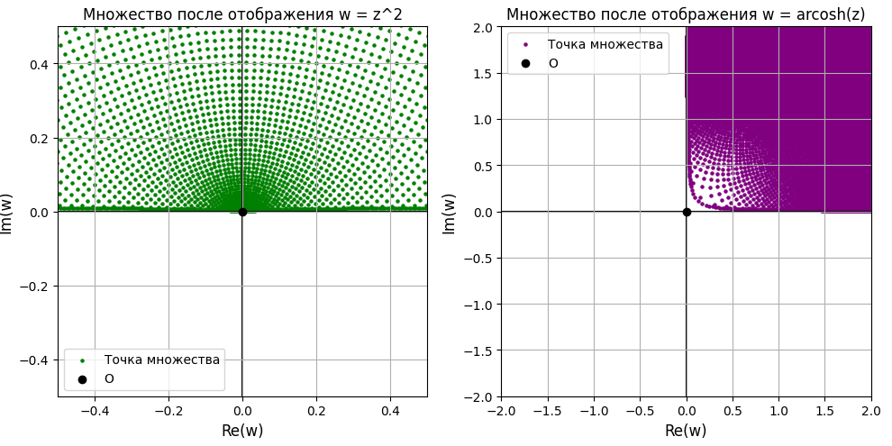

Конформное отображение : $w=1+\frac{z⋅ⅈ}{π}$

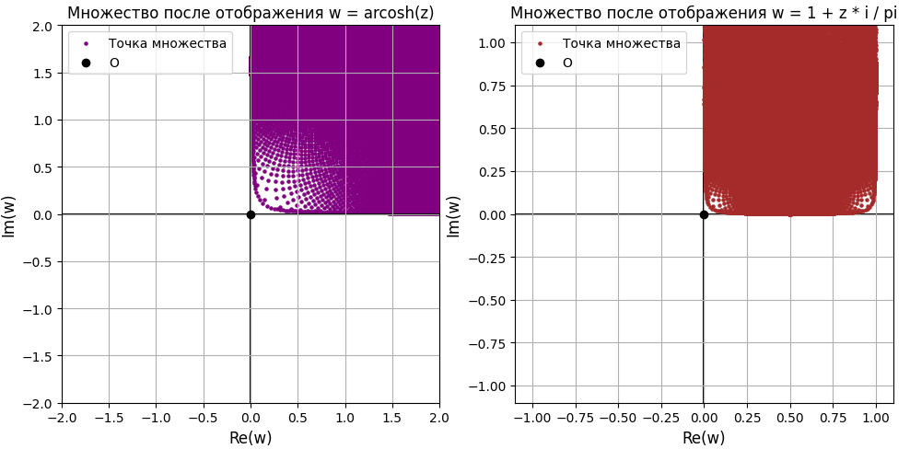

Конформное отображение : $w=\frac{2}{1-z}$

